**PHIẾU GIAO BÀI TẬP CHO BÀI 5**

**PHIẾU SỐ 1**

**Bài 1.** Sử dụng các cú pháp cơ bản của Javascript để hộp ngày tháng năm sinh trên một hộp lựa chọn theo mẫu sau baitap1.html

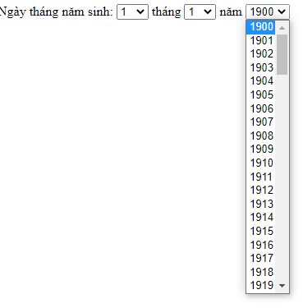

*Hình 1. Baitap1.html*

**Bài 2**. Sử dụng cú pháp cơ bản của Javascript để hiển thị lời chào khi người sử dụng truy cập vào trang web thông qua hộp cảnh báo.

**PHIẾU SỐ 2**

**Bài 1**. Sử dụng HTML và Javascript để thực hiện giải bài toán phương trình bậc 2 ax2+bx+c=0 với a=4,b=6, c=2 rồi hiển thị kết quả x ra màn hình.

**Bài 2**. Sử dụng HTML và Javascript để thực hiện phép cộng 2 số có 1 chữ số thông qua biểu mẫu thể hiện theo trang baitap2.html. Kết quả hiển thị khi người sử dụng click dấu bằng (=)

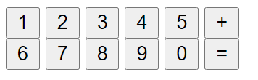

*Hình 1. Baitap2.html*

Nhập số

Check

11

**parseInt(‘11’)🡪11**

parseFloat(

Remove

Add

abc

Select